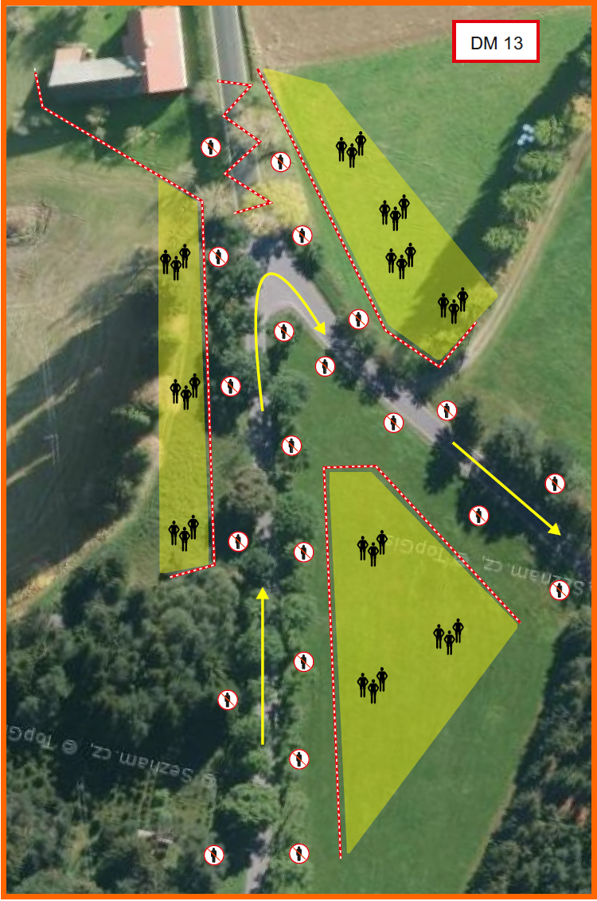
RZ Strašínská DM 13
Start HVR v 10:03 a v 15:13 hod.
Start RŠK v 12:08 a 17:18 hod.
GPS 49.1495472N, 13.7045639E
Auto: velmi ostré odbočení vpravo směrem k lesu po rychlém příjezdu od obce
Přístup : Po silnici č.171 a 170 v obci Vacov směr Strašín a Vrbice.

V ZÁJMU OCHRANY VAŠEHO ZDRAVÍ A MAJETKU PROSÍME, RESPEKTUJTE POKYNY POŘADATELŮ.

www.pamk.cz

